Мухол—Комсомол Украины
В 1964 г. В. Шабохин, Л. Артюшенко, А. Зайдлер, В. Самойленко с 17 по 21 июля траверсировали хребет от Мухола до Комсомола Украины, обойдя скальный массив Главной Измацы с востока. Других восхождений на вершины этого участка хребта не совершалось.
55. Мухол — Комсомол Украины (маршрут комбинированный В. Шабохина, 4Б к/тр, рис. 2, 15).
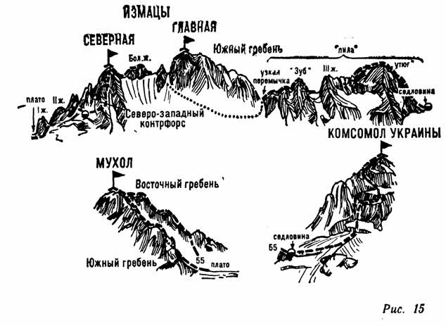
От исходного бивуака на правом берегу реки Рцывашки (группа 4—8 человек) перейти реку и подниматься по берегу потока бокового ущелья к языку ледника Северный Рцывашки, спускающегося с седловины Суганского хребта между вершинами Мухол справа и Северная Измацы слева. Не выходя на ледник, свернуть вправо. Далее по простым пологим, постепенно увеличивающим крутизну, сильно разрушенным скалам и осыпям второго (считая от основания Восточного гребня вершины Мухол) кулуара подъем 600—650 м на перемычку Восточного гребня Мухола. На перемычке свернуть влево и по простым, крутым, местами сильно разрушенным скалам Восточного гребня или по полкам его правой стороны, пройдя простой жандарм в лоб, взойти на вершину Мухол. От исходного бивуака 4—5 часов.
С Мухола спуск по простым разрушенным скалам Южного гребня (Суганскому хребту) в направлении массива Измацы до I жандарма, который обойти с подъемом 5 м справа. Далее по острому 80-метровому простому разрушенному гребню и наклонным плитам спуск под II жандарм. Жандарм обойти слева по сильно разрушенным скалам (крючьевая страховка), за ним по простым скалам широкого Южного гребня спуститься на снежную седловину хребта, соединяющую вершину Мухол с массивом Измацы.
По снежной седловине подойти к Северному гребню массива Измацы. Скальную башню его (I жандарм) обойти справа и выйти на Северный гребень. По простым скалам гребня подойти под II жандарм и по скалам выше средней трудности 80-метрового взлета (крючьевая страховка) подняться на жандарм. С него спортивный спуск 40 м. Далее 30 м вверх по скалам средней трудности гребня III жандарма (крючьевая страховка) с последующим обходом его вершины по полкам правой стороны. Последний (IV) жандарм обойти справа и траверсом по осыпям и простым скалам правой стороны Северного гребня выйти на правую сторону короткого Северо-западного контрфорса скальной башни вершины Северная Измацы.
По крутым скалам средней трудности (крючьевая страховка) правой стороны Северо-западного контрфорса, местами правее, по крутому, узкому обледенелому кулуару (камнепад) подняться на небольшое, узкое снежное плечо-перемычку. С него по крупноблочным заснеженным скалам средней трудности подъем 50 м на вершину Северная Измацы. От вершины Мухол 4—5 часов.
С вершины по скалам средней трудности спуститься на снежный 40-метровый гребень массива и по нему (карнизы) подойти под Большой (Двухступенчатый) жандарм. По скалам выше средней трудности (крючьевая страховка) подняться на гребень жандарма. Далее, пройдя по простым и средней трудности скалам изрезанного гребня, подъем на жандарм и спуск с него на широкую, длинную перемычку массива. По снежному гребню перемычки (карнизы) подойти под скальную башню Большого жандарма перед скальным взлетом Главной вершины массива Измацы.
Из-под жандарма спуститься влево и по полкам, простым и средней трудности крутым скалам левой стороны массива (крючьевая страховка) обойти Большой жандарм, а за ним и скальную башню Главной вершины массива Измацы. Далее по скальному кулуару («живые» камни — крючьевая страховка) подняться на узкую перемычку массива под I жандарм «пилы» Южного гребня.
Этот жандарм преодолевать в лоб по скалам выше средней трудности (крючьевая страховка) стены, затем по простому гребню, далее по скалам средней трудности спуск 40 м на острую 30-метровую перемычку, по которой подойти к жандарму «Зуб». Преодолевать его по крутым скалам выше средней трудности в лоб. С него спортивный спуск 40 м на перемычку Южного гребня. По скальной, возможно заснеженной, с карнизами, перемычке подойти под III жандарм «пилы». Его и последующие жандармы Южного гребня-«пилы» обойти слева траверсом 100—120 м по скалам средней трудности и за ними подняться на гребень. Далее по крутым, средней трудности (крючьевая страховка), потом пологим скалам гребня подъем на жандарм «Утюг». От вершины Северная Измацы 5—6 часов.
С жандарма «Утюг» по простому заснеженному (карнизы) скальному Южному гребню спуститься на широкую снежную седловину и подойти по ней под северный склон скального взлета вершины Комсомол Украины. На седловине бивуак. От исходного бивуака 14— 16 часов.
С седловины траверс вправо по кромке льда и скал на снежный гребешок и по нему подъем к расщелине скального взлета вершинной башни. По расщелине и скалам средней трудности 50—60-метровой стенки (крючьевая страховка) прямо вверх. Затем вправо-вверх по ледово-снежным склонам, чередующимся с короткими стенками выше средней трудности, подъем на косой ледово-снежный склон. По склону выход под неявно выраженный заснеженный кулуар, а по кулуару подъем на Северный гребень вершины. На гребне свернуть вправо и по простым заснеженным скалам Северного гребня подняться 80 м на вершину Комсомол Украины. От места бивуака на седловине 4—5 часов.
Спуск до седловины по пути подъема. С седловины свернуть влево (на запад) и по ледово-снежному склону (возможны лавины) спуститься на ледник Гюльчи. По нему, а затем по короткому боковому ущелью достичь реки Черек-Балкарский. Продолжительность маршрута 3—4 дня.

